Clique Partition Problem (Задача о разделении на клики) – прежде всего это задача в теории графов и дискретной оптимизации.
Данная задача является NP – трудной. Что это означает? Это означает, что она не имеет эффективного (полиномиального) решения. Иными словами, для решения такой задачи может потребоваться экспоненциальное время, что делает её очень сложной для больших входных данных. Ярким примером является задача коммивояжера.
Разберем решение данной проблемы с помощью целочисленного программирования.
Нам дан неориентированный граф $G=(V,E)$
$V=(v_{1},v_{2},…,v_{n})$ – множество вершин, где $n=|V|$
$E⊆V×V$ – множество ребер
Что нам надо первым ввести? Вводим бинарные переменные, которые отвечают за используется клика или нет, а также принадлежность вершины к определённой клике.
Бинарные переменные назначения вершин: $x_{ij}∈\left\{0,1\right\}, где x_{ij}=1, если вершина v_{j} назначена в клику i, иначе 0$
Бинарные переменные использования клик: $y_{i}∈\left\{0,1\right\}, где y_{i}=1, если клика i используется в разбиении, иначе 0$
$$i∈\left\{1,n\right\}, j∈\{1,n\}$$
Целевая функция:
$$\min{\sum_{i=1}^{n}{y_{i}}}$$
Ограничения:
$$\sum_{i=1}^{n}{x_{ij}}=1 \text{для всех }j=1,2,…,n$$ | (1)
$$x_{ij}≤y_{i} \text{для всех }i=1,2,…,n\text{ и }j=1,2,…,n$$ | (2)
$$x_{iu}+x_{iv}≤1 \text{для всех }i=1,2,…,n\text{ и для всех }\left(u,v\right)∉E,\text{ где }u<v$$ | (3)
$$x_{ij}∈\{0,1\} \text{для всех }i,j$$ | (4)
$$y_{i}∈\{0,1\} \text{для всех }i$$ | (5)
- Каждая вершина назначена ровно одной клике
- Если вершина назначена в клику, то клика должна использоваться
- Несмежные вершины не могут находиться в одной клике
- Естественное ограничение
- Естественное ограничение
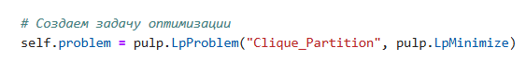
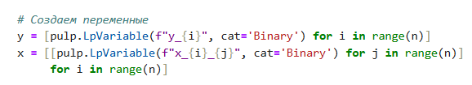
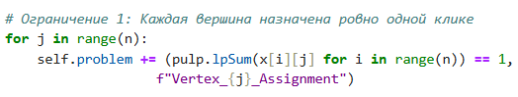
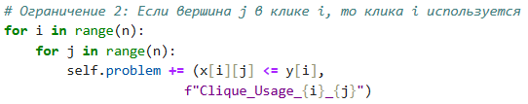
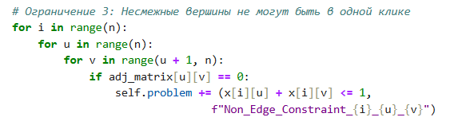
Также Clique Partition Problem тесно связана с Graph Coloring (Раскраска графа).
CPP в графе G эквивалентна раскраске дополнения графа Ḡ
Если вершины графа G можно раскрасить в k цветов, то дополнение графа G можно разбить на k\ клик.
Вершины одного цвета в графе G гарантировано смежны в графе дополнении G, следовательно им соответствует одна клика (так как вершины одного цвета в G не соединены рёбрами).
Решая задачу о раскраске графа на минимизацию числа цветов, мы одновременно минимизируем количество клик в исходном графе. (Graph Coloring Problem → Clique Partition Problem)
Слева Graph Coloring Problem, справа Clique Partition Problem (клики выделены одним цветом)
Задача о разбиении на множества (покраска вершин графа не более, чем в k цветов)
Переменные
$w_{i}∈\{0,1\}, i∈\{1, …, k\}$ – задействован ли $i$-ый цвет для раскраски, т.е. покрашена ли хотя бы 1 вершина в цвет $i$
$x_{v,i}∈\{0,1\}, ∀v∈V, i∈\{1,…,k\}$ – покрашена ли вершина $v$ в цвет $i$

Целевая функция:
$\sum_{i ∈ \{1, …, k\}}{ } w_{i}→min$
минимизирует число задействованных для раскраски графа цветов

Ограничения:
$(1)\sum_{i ∈ \{1, …, k\}}{ } x_{v,i}=1, ∀v∈V$ – каждая вершина $v$ может быть покрашена только в один цвет
$\left(2\right) x_{u,i}+x_{v,i}≤w_{i}, ∀(u,v)∈E, i∈\{1, …, k\}$ – запрещает смежным вершинам быть покрашенными в один цвет
$\left(3\right) x_{v,i}∈\{0,1\}, ∀v∈V, i∈\{1,…,k\}$
$\left(4\right) w_{i}∈\{0,1\}, i∈\{1, …, k\}$

